附件2

南京大学终身教育学院大学生毕业论文（设计）管理系统使用说明

一、使用流程

（一）登陆“中国知网”大学生论文检测系统（http://cesnju.co.cnki.net）。用户名和密码均为“身份证号”（身份证号末位为X则大写），身份选择“学生”后登录。

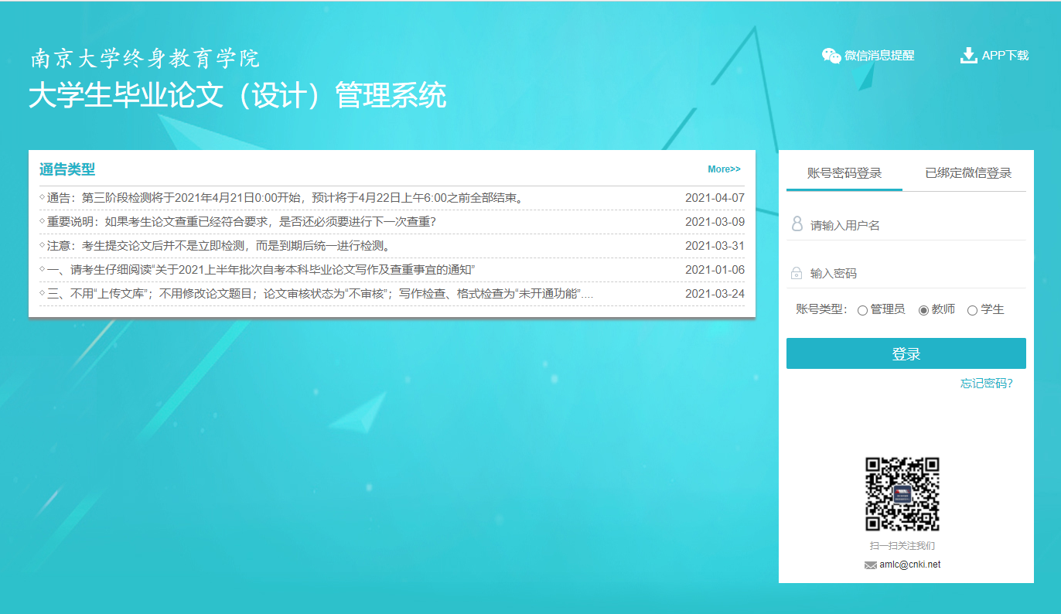

（二）登录后可绑定手机号，获取验证码后，绑定手机。绑定手机号后，可采用手机号验证方式进行密码找回操作。

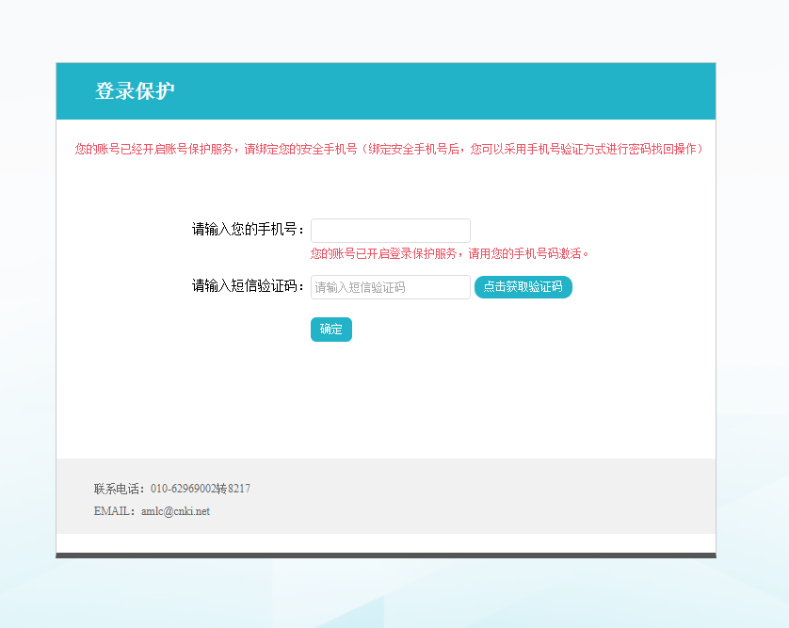

（三）点击用户设置—修改密码，修改原始密码。

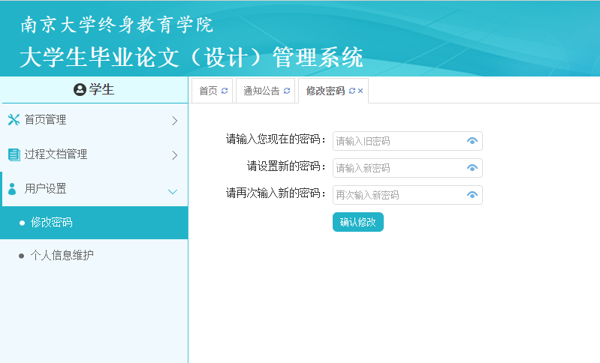

（四）以新密码重新登陆，在过程文档管理—提交毕业论文（设计），提交待检测的毕业论文（建议提交word格式的doc或docx文档）。学生应在提交毕业论文查重前跟指导老师沟通，充分利用学校提供的检测机会。

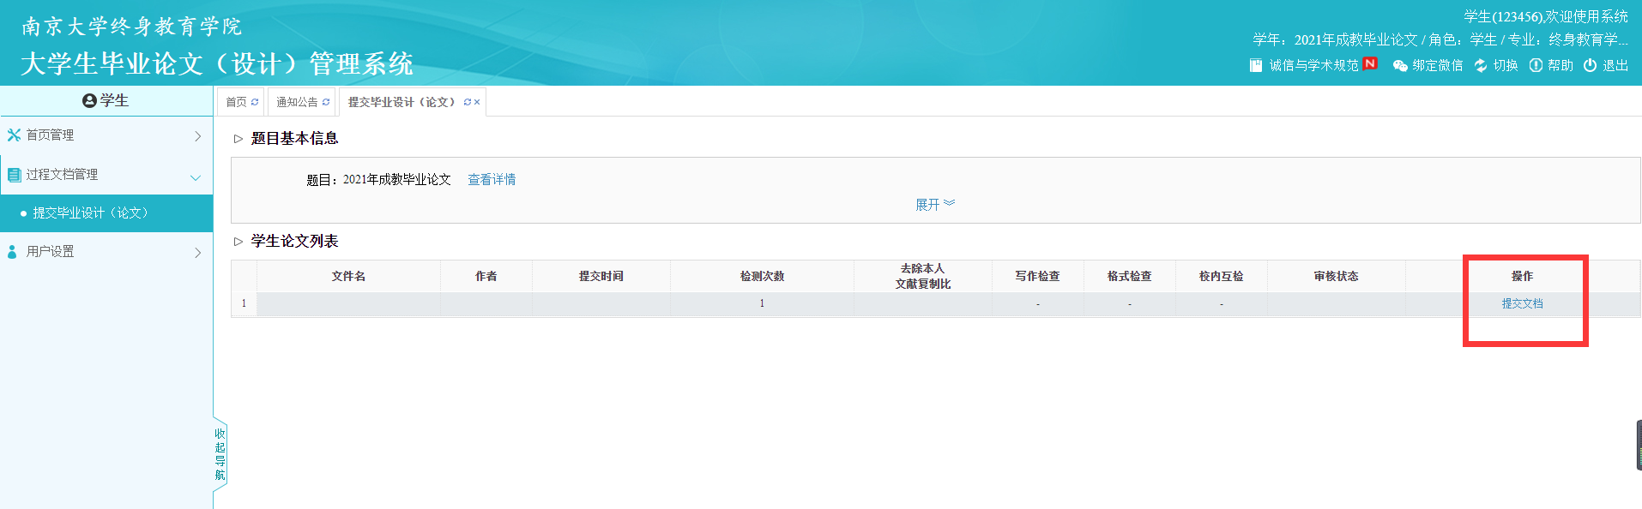

（五）论文指导老师仅对论文写作予以指导，对论文查重报告不再给出修改意见，因此在知网系统中论文的审核状态被设置为“不审核”。

二、其他说明

（一）学生应按我校指定网址、用户名登录系统并上传论文进行查重，通过其他方式自行查重的结果一律不予认可。

（二）仅允许学生上传毕业论文的WORD文档或PDF文档。

（三）各阶段论文查重的机会不可累计，当次若未使用则过期作废。

（四）毕业论文字数一般以5000-10000字为宜。具体请以相关院系要求为准。

（五）学生的论文查重率（包括校内互检）以论文终稿的检测结果为准。举例说明：若学生在系统内共计进行2次论文检测，则第2次检测论文为论文终稿。若学生共计进行3次论文检测，则第3次检测论文为论文终稿。

（六）学生上传论文稿件后，应当再下载文档并打开进行确认。

（七）学生应争取在前2次检测即达到论文查重的要求。如果学生论文已经符合查重要求，建议不要再进行第3次检测，以避免第3次检测不符合要求而失去论文答辩资格。

（八）论文终稿。系统默认学生最后一次检测的稿件为论文终稿。我校将以此稿下载备案（查重及答辩均以终稿为准），学生也应以此稿进行打印。对于论文终稿查重率（包括校内互检）不符合要求的学生，随下一批次完成毕业论文撰写。

（九）根据“中国知网”与我校的协议：仅允许学生为自己的毕业论文查重，严禁学生为他人论文进行查重。若有违反此项规定的，一经查实，则取消毕业论文答辩资格及成绩。

（十）如果遇到论文查重相关的技术问题，可致电知网客服：4008109888。